Общество с ограниченной ответственностью
“1С-Медицина-Регион”
Контракт №69/25 от 28.07.2025 года
Рабочая документация

Информационная система управления ресурсами медицинских организаций Тюменской области

ЭТАП №3
Настройка (адаптация) Системы по дополнительным заданиям Заказчика

ПОЛЬЗОВАТЕЛЬСКАЯ ИНСТРУКЦИЯ

СЭМД (274) Протокол противоопухолевой лекарственной терапии (CDA) Редакция 1

На 5 листах

г. Тюмень
2025 г.

ООО «1С-Медицина-Регион»
Контракт № 69/25 от 28.07.2025 года на оказание услуг по настройке (адаптации) Государственной информационной системы управления ресурсами медицинских организаций Тюменской области. Этап 3. Настройка (адаптация) Системы по дополнительным заданиям Заказчика

1 Основание разработки инструкции
Основанием для разработки данного документа является Контракт № 69/25 от 28.07.2025 года на оказание услуг по настройке (адаптации) Государственной информационной системы управления ресурсами медицинских организаций Тюменской области, а именно: раздел Технического задания (приложение № 1 к Контракту) Этапа № 3. Настройка (адаптация) Системы по дополнительным заданиям Заказчика. Задание на доработку системы № МИС-Р-1751.

2 Пользовательская инструкция
Для возможности формирования СЭМД «Протокол противоопухолевой лекарственной терапии (CDA)» в Редакции 1 необходимо:
1. Иметь сформированный и подписанный ШМД «Протокол консилиума врачей (онкологический)» и подписать его;
2. Иметь сформированный и подписанный ШМД «План противоопухолевой лекарственной терапии» и подписать его (подробное описание действий в инструкции «1750 ПИ СЭМД (273) «План противоопухолевой лекарственной терапии»).
3. Сформировать ШМД «Протокол противоопухолевой лекарственной терапии» и подписать его.
Под профилем доступа «Врач амбулатории» с установленным «сотрудником по умолчанию» зайти в подсистему «Контроль исполнения» → «АРМ врача поликлиники» → выбрать пациента и записать на прием → во вкладке «Приёмы» открыть случай и нажать «Добавить доп. документ к случаю» → выбрать «Протокол противоопухолевой лекарственной терапии» (Рис 1).
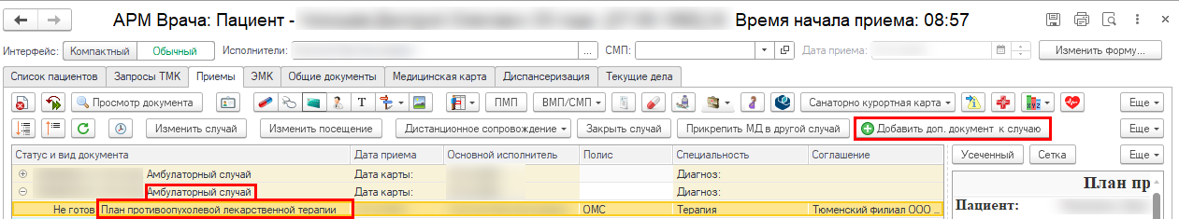
Рис 1. Открытие ШМД «План ПОЛТ» через «Доп. документ к случаю»
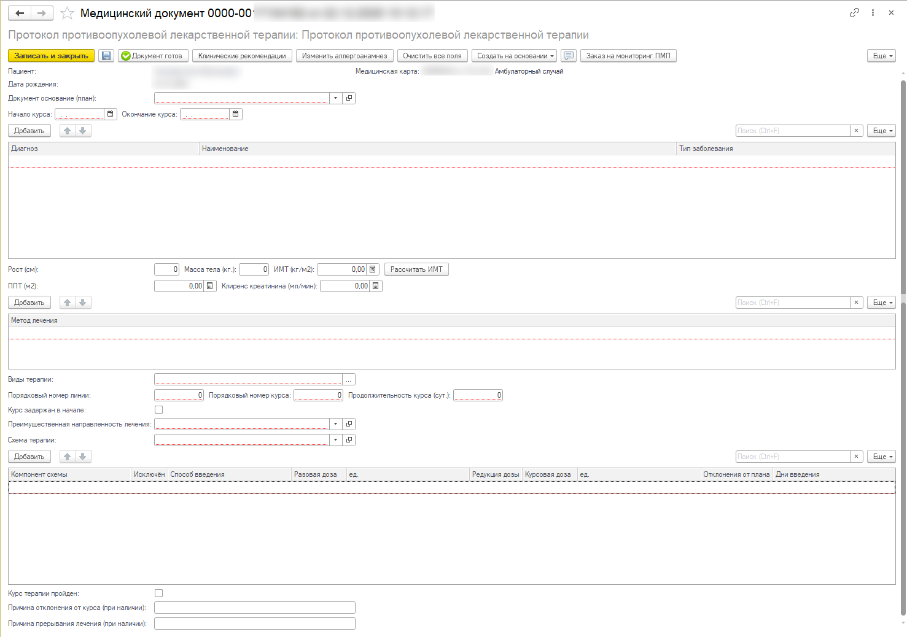
Рис 2. ШМД «Протокол противоопухолевой лекарственной терапии»
Открылась форма ШМД «Протокол противоопухолевой лекарственной терапии» → необходимо заполнить пустые поля (Рис 2):
В поле «Документ основание (план)» выбрать медицинский документ «План противоопухолевой лекарственной терапии» → «Заполнить данные на основании медицинского плана?» нажать «Да» (Рис 3). В результате ШМД «Протокол противоопухолевой лекарственной терапии» заполнен на основании данных из ШМД «План противоопухолевой лекарственной терапии».
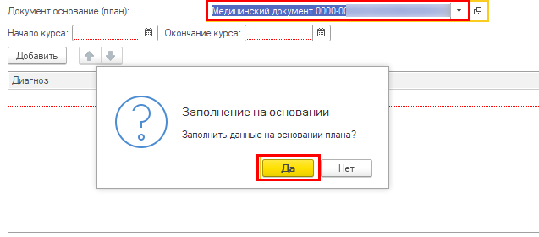
Рис 3. Уведомление: «Заполнение на основании плана»
При условии, если (Рис 4):
- Курс противоопухолевой лекарственной терапии пройден - в чек-боксе «Курс терапии пройден» стоит галочка;
- Прохождение курса лекарственной противоопухолевой терапии было прервано:
  - чек-бокс «Курс терапии пройден» пустой;
  - указать причину прерывания лечения в поле «Причина прерывания лечения» – выбор значения из справочника «Причины незавершенности радикального лечения», обязательное поле для заполнения;
- Во время прохождения противоопухолевой лекарственной терапии было отклонение (не обязательно для заполнения):
  - чек-бокс «Курс терапии пройден» пустой;
  - указать причину прерывания лечения в поле «Причина прерывания лечения» – выбор значения из справочника «Причины незавершенности радикального лечения», обязательное поле для заполнения;
  - в чек-боксе «Отклонение от плана курса» установить галочку;
  - указать причину отклонения от курса лечения в поле «Причина отклонения от курса» - текстовое поле, обязательное для заполнения.
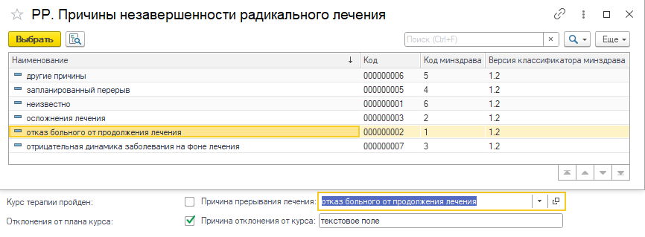
Рис 4. Заполнение по результату пройдённого/прерванного курса лекарственной терапии
После заполнения ШМД нажать «Документ готов» → «подписать» → Уведомление: «Установлена подпись: Медицинский документ...» (Рис 5). В Результате: «План противоопухолевой лекарственной терапии» создан и подписан врачом (сотрудником по умолчанию).
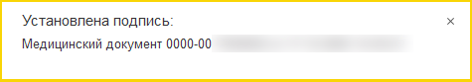
Рис 5. Уведомление «Установлена подпись…»
После этого, переходим в подсистему «Главное» → «Дополнительные обработки» → Выбрать «Массовое подписание МД» и нажать «Выполнить» → Установить период → Выбрать «Медицинские свидетельства и прочие документы» и нажать «Отобрать» (Рис 6) → В табличной части выбрать необходимые документы (галочкой) и нажать «Подписать» → Уведомление: «Установлена подпись: РЭМД: 000...».
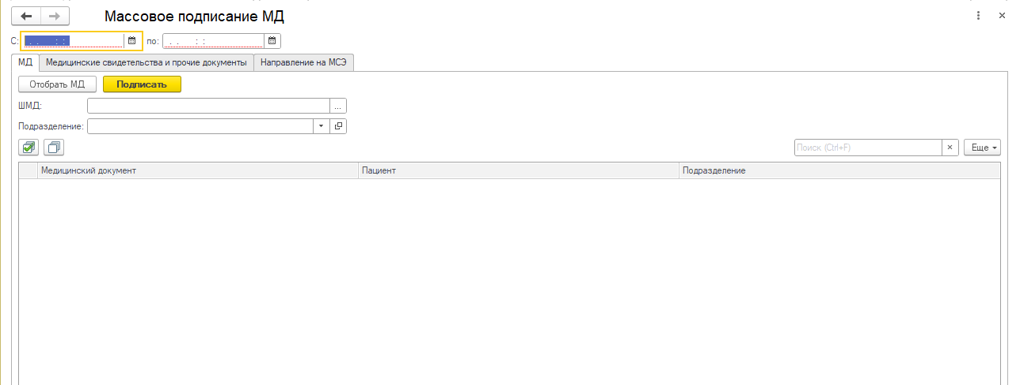
Рис 6. Обработка «Массовое подписание МД»

